

**可行性分析报告**

**文档名称：微信小程序欢乐射手可行性分析报告**

**项目名称：微信小程序：欢乐射手**

**开发单位：G19小组**

**小组成员：吴旭东 史庭蔚 王哲**

**组长：吴旭东**

|  |  |  |
| --- | --- | --- |
| 文件状态：  [√] 草稿  [ ] 正式发布  [ ] 正在修改 | 文件标识： | G19项目可行性分析报告 |
| 当前版本： | 3.0 |
| 作 者： | SE2019-G19 |
| 完成日期： | 2019-3-30 |

目录

一、 概述 1

1.1项目名称 1

1.2项目背景 1

1.3项目产品的主要用途与性能 1

二、 可行性研究 2

2.1 微信小程序：欢乐射手的主要功能 2

2.2技术可行性分析 3

2.3操作可行性分析 3

2.4经济可行性分析 3

三、对系统的分析 4

3.1功能图 4

四、对游戏过程的分析 5

4.1过程图 5

五、市场需求情况和风险分析 5

5.1国内市场需求规模和发展前景 5

(1)，软件产品集成化 5

(3)，操作界面人性化 6

七、结论 6

# 一、 概述

## 1.1项目名称

微信小程序：欢乐射手

## 1.2项目背景

如今大多数中国移动端网民，都有自己的微信账号。这一点使得微信成为了除设备平台外的另一种“软性平台”。

同时游戏区别于现实社会的一种愉悦感，甚至是一种祈求获得解脱、释放压力的不二途径。小游戏相较大型游戏，更带给人一种轻松愉快的滋味。

玩法简单，操作方便，适合各年龄段的人进行娱乐放松的游戏获得了市场的认可。之前爆火的《跳一跳》等小程序，都反映了市场对小程序游戏的不断上升推崇度。

## 1.3项目产品的主要用途与性能

我们如今微信小游戏发展得如火如荼，但是游戏风格还是过于单一。因此我们希望设计出符合以下3点的微信小游戏：

（1)一款拥有者卡通风格的射击游戏，人物之间通过不同种类的武器进行射击，营造出好玩又紧张的游戏氛围.

(2)简单易懂的游戏规则，想尽一切办法把敌人消灭掉，运用简单的操作，玩家找到合适的角度来射击敌人，乐趣多多。

(3)多样Q版的人物造型，最重要的是里面的角色和武器装备非常多，满足玩家的各种需求

## 2.2技术可行性分析

结合我们小组自身的开发能力来说，我们决定采用微信开发者工具开发。

相较于其他模式的系统升级维护和程序编写复杂来说，使用微信开发者工具开发最大的好处是运行维护比较简单，同时集成了大量的辅助工具、API和端口，同时此开发工具对程序员相对友好，相应的学习资料和教程也相对较多，从技术上来讲可行。

## 2.3操作可行性分析

游戏设计时间较短，主要针对用户的碎片时间，配合具有吸引力游戏内容，使用户在闲暇时间打开游戏，使我们设计的游戏具有较好的推广的可能。

游戏较好地协调了人物和游戏环境，同时游戏操作方便，界面友好和简单，任何人都可以很快掌握操作规则并开始游戏，能降低用户的学习时间，具有较好的玩家友好度

主要拥有以下特点：

1. 简单的游戏规则、较低的学习成本
2. 较为放松的游戏模式
3. 简洁的界面
4. 良好的人机交互
5. 人性化

## 2.4经济可行性分析

本系统不需耗费过多的人力和费用，做了成本/效益分析后，我们的软件从经济上可行。

有型成本：

1.服务器搭建

2.运行环境的模拟

3．办公设施

无型成本：

1. 团队建设费
2. 时间和劳力成本。

如今游戏市场十分火爆，游戏的开发成功可以带入用户流量的，并通过流量费和游戏收费获取效益。

# 三、对系统的分析

## 3.1功能图

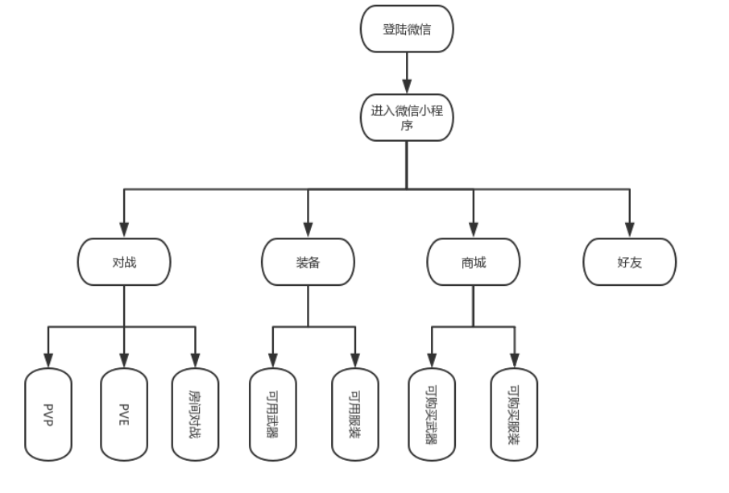

# 四、对游戏过程的分析

## 4.1过程图

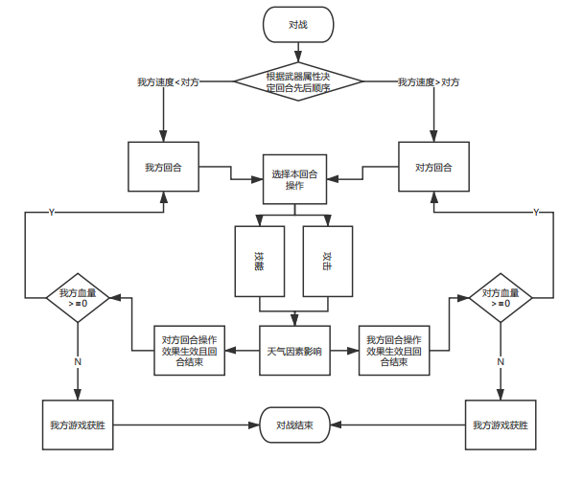

# 五、市场需求情况和风险分析

## 5.1国内市场需求规模和发展前景

## (1)，软件产品集成化

**(2)，系统开放化**

## (3)，操作界面人性化

**(4)，增值产品/服务功能增加**

# 七、结论

欢乐射手游戏，界面清爽简单，符合大众的正常的游戏体验，简单的游戏规则，让玩家更容易上手。同时，该游戏开发与维护具有方便快捷等优势,研发费用少。符合社会信息化发展的需要,在技术,经济,操作方面都是可行的,可以进行开发。